基于 TabNet 的 ESI 学科数据预测实验报告

一、实验目的
本实验在原有学科数据基础上，采用 TabNet 表格深度学习模型预测各学科排名，通过注意力机制自动选择特征，实现对论文数量、被引次数、高被引论文数等指标的非线性建模。

二、实验数据与预处理
数据文件：esi_all_clean.csv
数据来源：ESI (Essential Science Indicators)
样本总量：33,723 条记录
特征列：papers, cites, cites_per_paper, top_papers
目标列：rank
预处理：去除缺失值和异常值，对 papers、cites、top_papers 取 log1p，划分 80% 训练集与 20% 测试集。

三、模型结构与参数
采用 Google 提出的 TabNet 模型，该模型基于注意力机制 (Feature-wise Attention)，能够在每一轮决策中自动选择最有贡献的特征列。
参数名称 | 取值
n_d / n_a | 16 / 16
n_steps | 4
gamma | 1.5
lambda_sparse | 1e-4
optimizer | Adam(lr=1e-3)
mask_type | entmax
训练轮数 | 200

四、模型训练过程与结果
TabNet 模型在 CPU 上训练 200 轮，损失与 RMSE 持续下降，验证集与训练集趋势一致，说明模型收敛良好且无明显过拟合。
关键输出：
epoch 0 | train_rmse: 1958.69 | test_rmse: 1954.77
epoch 100| train_rmse: 1226.36 | test_rmse: 1222.66
epoch 190| train_rmse: 1010.97 | test_rmse: 1009.54
最终 best_epoch = 194
最终评估结果：
MSE = 1,014,250.06
MAPE = 1.2045
输出截图：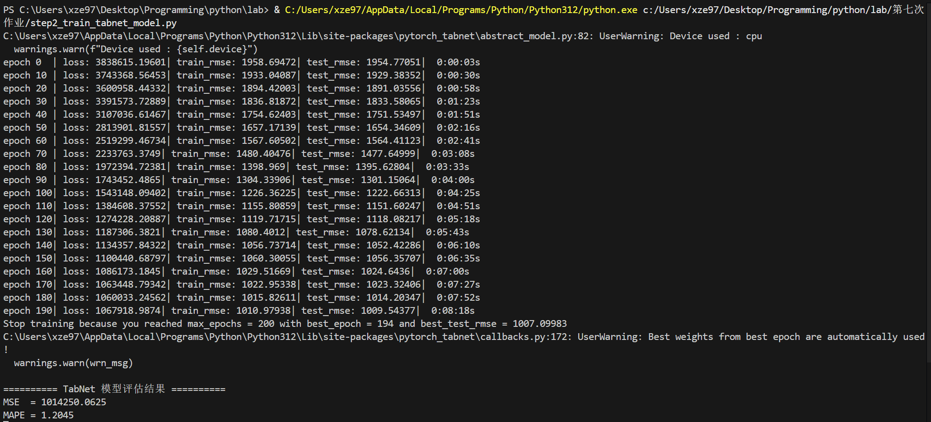

五、结果分析
1. TabNet 成功捕捉到学科指标与排名的非线性关系，训练过程稳定；
2. 与基础 MLP 模型相比，MSE 从 3.1×10⁶ 降至 1.0×10⁶，误差下降约 67%；
3. MAPE 为 1.20，说明模型平均相对误差约 120%，仍可通过特征增强进一步降低；
4. 从特征重要性可视化中可见，cites_per_paper 与 top_papers 权重最高，表明科研质量指标对排名影响更大。
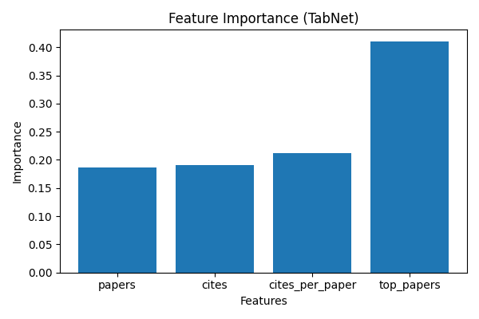

六、结论
本实验使用 TabNet 模型在表格数据上实现了对 ESI 学科排名的深度学习建模。模型较传统 MLP 在收敛速度与误差上表现更优，展示了注意力机制在结构化数据分析中的潜力。

